« Возможности интерактивной доски в среде Smart Notebook для уроков английского языка»
(инструкция пользователя)

Составитель:
Глазкова Т.Г.

Наша цель:
- научиться (технически!) работать в среде этой программы, сидя за компьютером;
- освоить практические приемы работы с программой, находясь непосредственно у доски;

Программное обеспечение - универсальная программа Smart Notebook, которая разработана для доски Smart Board, но которую можно использовать практически на любой ИД, она позволяет изготовлять своего рода «презентацию» к уроку, состоящую из отдельных страниц (обстановок, сцен, слайдов), сменяющих друг друга в произвольном порядке.

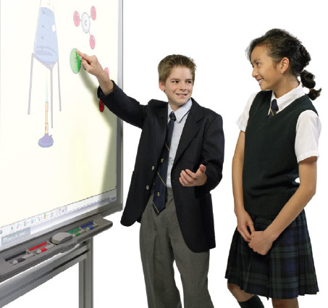 | преимущества:  каждая страница Notebook – это отдельная сцена, на которой какие-то объекты и обстановки уже могут быть заранее подготовлены и размещены, а какие-то будут создаваться учителем и учениками непосредственно в процессе урока. Объекты будут перемещаться, появляться, создаваться, изменяться и удаляться не по заложенным заранее правилам, а в режиме «запланированной импровизации». На каждой такой сцене в процессе урока разыгрывается маленький спектакль, в котором учитель – главный режиссер.

Содержание | Чему учимся
- Запуск ПО, знакомство с панелью инструментов. | - Изучаем функции кнопок панели инструментов
- Создание страницы , редактирование, сохранение | - Создание страницы, вставка текста , картинки, ресурса
- Использование интерактивных средств и мультимедиа ПО | - Работа с галереей

- Запустить ПO Smart Notebook.
(найти и установить на свой ПК программу Smart Notebook можно в интернете, программа и элементы ее сопровождения бесплатны и доступны на сайте производителя, ярлычок программы появится на Рабочем столе при установке)

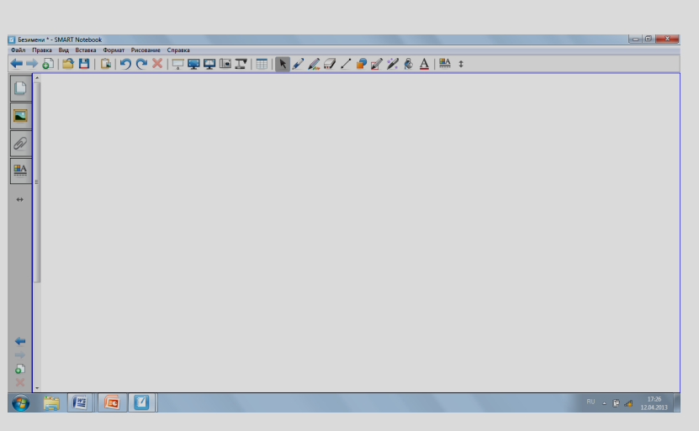

Знакомимся с панелью инструментов.
(можно самостоятельно настроить панель, клик мыши правая кнопка).
Функции кнопок на панели инструментов по умолчанию.
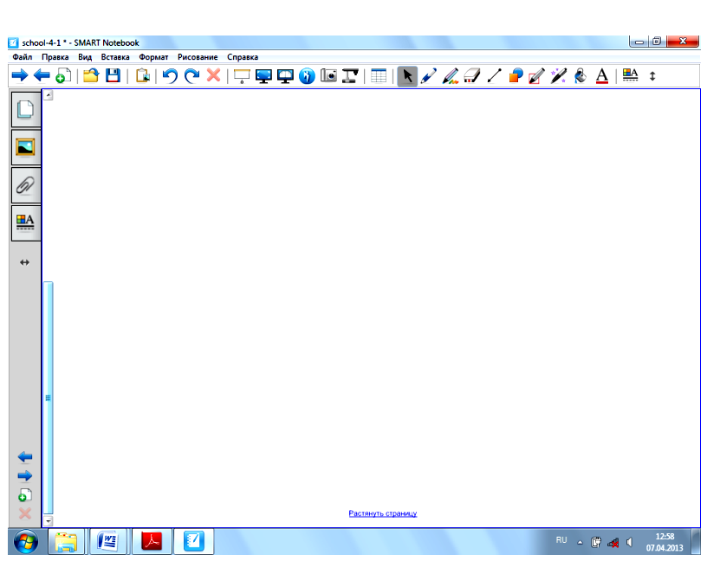 | Предыдущая страница | Позволяет вывести на экран предыдущую страницу. Функция недоступна, когда предыдущей страницы нет
 | Следующая страница | Позволяет вывести на экран следующую страницу.
 | Добавить страницу | Добавить новую страницу
 | Открыть документ | Позволяет открыть уже имеющийся на ПК документ
 | Сохранить документ | Позволяет сохранить на ПК или другом накопителе текущий документ
 | Вставить | Вставить объект из файла
 | Отменить | Позволяет отменить последнюю операцию.
 | Повторить | Позволяет вернуть последнюю отмененную операцию
 | Удалить | Удалить содержимое экрана
 | Затенение экрана | Включение/отключение функции «Затемнение»
 | Во весь экран | Позволяет открыть документ в полноэкранном режиме
 | Переключить в двухстраничный режим | Позволяет отображать на экране последующую и предыдущую страницу
 | Захват экрана | Позволяет сфотографировать содержимое экрана
 | Активировать документ камеру | Работа с документ камерой
 | Таблица | Позволяет вставить таблицу
 | Стрелка | Позволяет двигать объекты по экрану, увеличивать и уменьшать
 | Художественное перо | Позволяет выбрать художественную линию
 | Ластик | Стирает созданные на странице с помощью электронного маркера рисунки и записи
 | Линия | Позволяет провести на экране произвольную линию
 | Фигура | Вставка геометрических фигур
 | Распознавание фигуры | Используется для преобразования схематичных рисунков в правильные геометрические фигуры
 | Волшебное перо | Позволяет повести линию, которая через промежуток времени исчезнет
 | Заливка | Позволяет залить цветом фигуру
 | Текст | Вставка текста –напечатание текста в странице
 | Палитра | Возможность заливки фона и записи страницы
 | Открыть/скрыть панель инструментов | Позволяет переносить панель инструментов вверх, вниз, скрывать

- Создание страниц файла, сохранение.

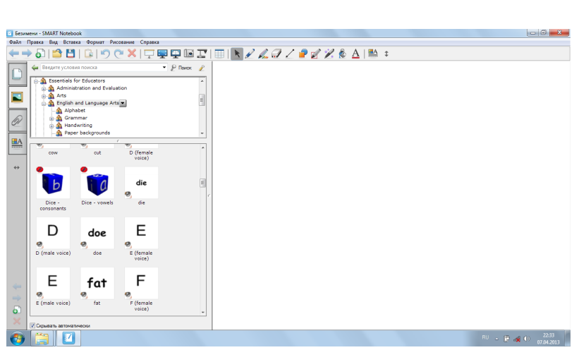 | Страница, группа | Позволяет просмотреть содержание файла-страницы.  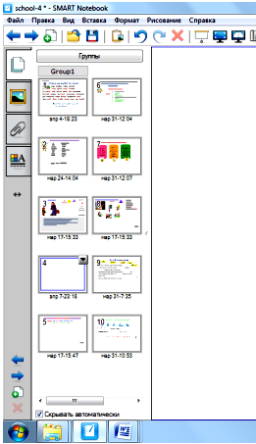

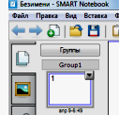 | Кликнув по этой кнопке, вы получаете возможность работать со страницей: вставлять, очищать, клонировать, переименовывать, удалять и т.д.

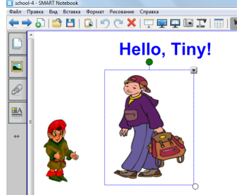

Клонирование, группировка объектов, затенение экрана, запись страницы, видеосъемка, использование набора графических инструментов, вставка текста, экранная клавиатура –все это вы можете делать непосредственно на странице.

Созданная в Notebook «презентация» сохраняется традиционным способом в файл с расширением .notebook. Однако существует возможность ее экспорта в файл обычной презентации в формате PowerPont, Web-страницы, документа PDF или просто графического изображения.

Каждая страница Notebook в процессе урока интерактивна, с ней могут работать учитель и ученики, изменяя ее содержание с помощью предоставленных инструментов, таких как передвижение объектов, выделение отдельных частей экрана, записи на экране, ЧТО делает занятия интересными и усиливает мотивацию у учащихся.

3.Использование интерактивных средств и мультимедиа ПО- Smart Notebook.
В состав программы- -Галерея, входит обширная коллекция готовых объектов: картинок, фонов, интерактивных элементов и т.д., которая постоянно обновляется.

Essentials for Educators –Набор для преподавателей
(5303 элемента)

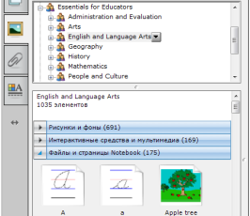

English and language Arts Рисунки и фоны 691
Английский язык и науки
о языке Интерактивные средства и
мультимедиа 169
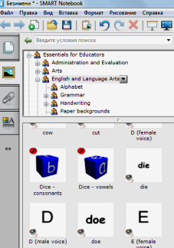 | Флэш-анимацию, озвученную носителями языка, можно использовать как для введения алфавита, цифр, так и более сложного материала, предназначенного для среднего и старшего звена.

Галерею можно пополнять и собственными коллекциями; поместите на страницу нужные объекты, создайте свою папку в Галерее «Мое содержимое», переместите туда объекты.

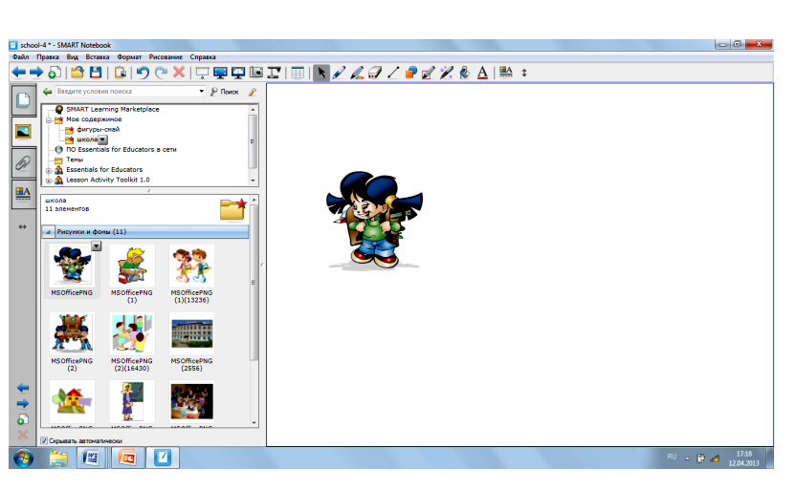

Lesson Activity ToolKit 1.0 –Инструментарий «Обучающее занятие», где можно найти готовые страницы с обучающими играми и интерактивными упражениями.

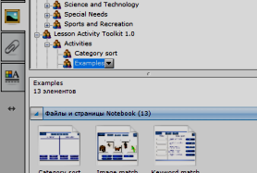

Например упражнение Image match –Выбор изображения, можно использовать как при изучении нового материала, так и при закреплении и повторении.

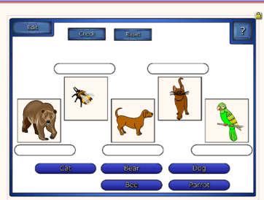

Но прежде всего, следует понимать, что интерактивная доска сама ничему научить не может. Это всего лишь инструмент в руках педагога, такой же как доска, мел, таблица, и то, как этот инструмент «зазвучит», зависит от творчества педагога, его готовности сделать урок интересным, понятным и запоминающимся.

Использованные ресурсы и полезные ссылки

- Шевелёва Юлия Александровна. Использование интерактивной доски на уроках английского языка.
- Драговская Светлана Тимофеевна. Использование функциональных возможностей интерактивной доски на уроках иностранного языка.
- Станьева Наталья Павловна. Использование Smart доски на уроках английского языка в начальной школе г.Новосибирск.
- Тарасова Вера Анатольевна «Интерактивная доска на уроке – плюс или минус?» г. Барнаул. Шпак Валентина Викторовна. Возможности использования интерактивной доски на уроках английского языка.
- http://festival.1september.ru/
- http://pedsovet.su/
- http://ped-portal.ru/
- http://www.smartboard.ru/
- http://smarttech.com/

Желаем ВАМ:

Научиться технически изобретательно и методически грамотно применять полученные умения и навыки при подготовке и проведении урока или иного мероприятия.

